# Тест по релационни бази данни – вариант 1

Състояние на настоящия учебен материал:



1. **Дадена е следната диаграма на релационна база от данни:**

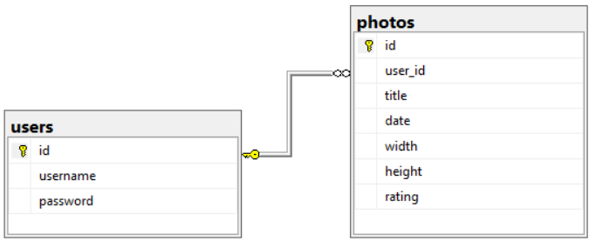

**Кое от следните твърдения НЕ е вярно?**

А) users и photos са таблици

Б) id, username и password са колони в таблицата users

В) колоните user_id и id в таблицата photos са първични ключове

Г) всяка от стойностите в колоната user_id, която е различна от NULL, се среща в колоната id на таблицата users

1. Таблица **Athletes** съдържа следните колони: **Id** (**първичен** **ключ**), **FirstName**, **LastName**, **Town**.

Следната **заявка** намира **списък** **без** **повторения** на **всички** **градове**, в които **има** **училище**:

Направете **заявка**, която да извлича **всички** **записи**, **сортирани** по **FirstName** в **азбучен** **ред**. Изберете колоните **FirstName** и **Town**.

1. **Нека таблицата order_items има следните числови данни:**

|  |  |  |  |  |
| --- | --- | --- | --- | --- |
| **id** | **order_id** | **product_id** | **quantity** | **price** |
| 1 | 123 | 5 | 12 | 160 |
| 2 | 234 | 20 | 100 | 120 |
| 3 | 345 | 5 | 8 | 150 |
| 4 | 123 | 256 | 150 | 100 |
| 5 | 456 | 20 | 1 | 140 |
| 6 | 789 | 5 | 250 | 99 |

**Какъв ще бъде резултатът от изпълнението на следната заявка?**

|  |
| --- |
| **SELECT product_id, MAX(price) AS max_price**  **FROM order_items**  **WHERE price > 100**  **GROUP BY product_id;** |

**Запишете отговора в табличен вид.**

1. База от данни съдържа **две** **таблици** - едната с **информация** за **автомобилни** **части** в **магазин** за **авточасти**, а другата - с **данни** за **клиентите**. /Разгледайте **изображението** по-долу/ **Всяка** **част** може да бъде **закупена** от **няколко** **клиенти**, а **всеки** **клиент** може да **закупи** **няколко** **части**. Напишете в **листа** за **отговори** с какъв **тип** **връзка** **първата** **таблица** е необходимо да бъде **свързана** с **втората**.

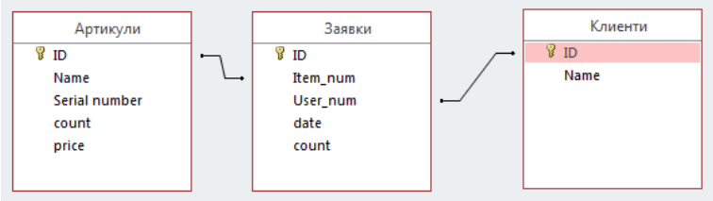

1. **В дадената таблицата "Orders", съдържаща се в база от данни, са въведени следните записи:**

|  |  |  |  |
| --- | --- | --- | --- |
| **OrderId** | **CustomerName** | **OrderDate** | **ShipDate** |
| 1 | John Smith | 2023-03-01 | 2023-03-05 |
| 2 | Jane Doe | 2023-03-02 | 2023-03-06 |
| 3 | Bob Johnson | 2023-03-03 | 2023-03-07 |
| 4 | Alice Brown | 2023-03-04 | 2023-03-08 |

**Какъв ще бъде резултатът от изпълнението на заявката:**

|  |
| --- |
| **SELECT CustomerName, OrderDate**  **FROM Orders**  **WHERE OrderDate BETWEEN '2023-03-02' AND '2023-03-04'**  **ORDER BY OrderDate DESC;** |

**A)**

|  |  |
| --- | --- |
| **CustomerName** | **OrderDate** |
| Alice Brown | 2023-03-04 |
| Bob Johnson | 2023-03-03 |
| Jane Doe | 2023-03-02 |

**Б)**

|  |  |
| --- | --- |
| **CustomerName** | **OrderDate** |
| Jane Doe | 2023-03-02 |
| Bob Johnson | 2023-03-03 |
| Alice Brown | 2023-03-04 |

**В)**

|  |  |
| --- | --- |
| **CustomerName** | **OrderDate** |
| Jane Doe | 2023-03-02 |
| Bob Johnson | 2023-03-03 |
| Alice Brown | 2023-03-04 |

**Г)**

|  |  |
| --- | --- |
| **CustomerName** | **OrderDate** |
| Alice Brown | 2023-03-04 |
| Bob Johnson | 2023-03-03 |
| John Smith | 2023-03-01 |

1. Отбележете отговора, съдържащ **програмния ред**, чрез който може да се **изберат** **всички** **записи** от **таблица** "**Employees**", където **департаментът** е "**HR**" и **заплатата** е **по-голяма** от **50000** лева.

А) SELECT * FROM Employees WHERE Department = 'HR' AND Salary = 50000

Б) SELECT * FROM Employees WHERE Department = 'HR' AND Salary > 50000

В) SELECT * FROM Employees WHERE Department = 'HR' OR Salary > 50000

Г) SELECT * FROM Employees WHERE Department = 'HR' AND Salary < 50000

1. **На диаграмата са представени таблици, свързани с котки и техните стопани. Кое от твърденията за отношенията между таблиците е вярно?**

А) Връзката между таблиците Cats и Owners е едно към едно

Б) Връзката между таблиците Cats и Owners е едно към много

В) Id на таблицата Cats и Id на таблицата Owners са външни ключове за тези таблици

Г) Връзката между таблиците Cats и Owners е много към много

1. **Дадена е следната диаграма на релационна база от данни.**

Написана е следната **SQL заявка**, чрез която да се **създаде** **таблицата** **Enrollments** от диаграмата със съответните **връзки** към **останалите** **таблици**. В заявката има **пропуски**. В листа за отговори **пренапишете** **правилно** дадената заявка.

|  |
| --- |
| **CREATE TABLE Enrollments (**  **enrollment_id INT PRIMARY KEY,**  **student_id INT,**  **course_id INT,**  **enrollment_date DATE**  **)** |

1. **Дадена е таблицата "Employees" със следните данни:**

|  |  |  |  |
| --- | --- | --- | --- |
| **employee_id** | **first_name** | **last_name** | **salary** |
| 1 | John | Smith | 50000 |
| 2 | Jane | Doe | 60000 |
| 3 | Bob | Johnson | 55000 |
| 4 | Alice | Brown | 65000 |

**Какъв ще бъде резултатът от изпълнението на дадената SQL заявка?**

**В листа за отговори запишете отговора в табличен вид.**

|  |
| --- |
| **SELECT COUNT(*) AS employee_count, AVG(salary) AS avg_salary,**  **MAX(salary) AS max_salary**  **FROM Employees;** |

1. Допускаме, че имаме **таблица** "**Products**" с **полета** "**ProductID**", "**ProductName**", "**Category**" и "**Price**". Напишете **SQL** **заявка**, която извлича **всички** **продукти** от **категория** "**Electronics**" с **цена** **по-малка** от **1000**.

А) SELECT * FROM Products WHERE Category = 'Electronics' AND Price = 1000

Б) SELECT * FROM Products WHERE Category = 'Electronics' AND Price > 1000

В) SELECT * FROM Products WHERE Category = 'Electronics' OR Price < 1000

Г) SELECT * FROM Products WHERE Category = 'Electronics' AND Price < 1000

1. **Таблицата order_items съдържа следните числови данни:**

|  |  |  |  |  |
| --- | --- | --- | --- | --- |
| **sale_id** | **product_id** | **quantity** | **revenue** | **sale_id** |
| 1 | 101 | 5 | 500 | 1 |
| 2 | 102 | 10 | 1000 | 2 |
| 3 | 101 | 3 | 300 | 3 |
| 4 | 103 | 8 | 800 | 4 |
| 5 | 102 | 5 | 500 | 5 |
| 6 | 104 | 2 | 200 | 6 |

**Какъв ще бъде резултатът от изпълнението на следната заявка?**

|  |
| --- |
| **SELECT product_id, SUM(revenue) AS total_revenue**  **FROM sales GROUP BY product_id**  **HAVING SUM(quantity) > 10;** |

**Запишете резултата в табличен вид.**

1. **Дадена е следната диаграма на релационна база от данни:**

**Кое от следните твърдения е вярно?**

А) Колоната "Id" в "Mountains" образува първичен ключ. Колоната "Id" в "Peaks" образува външен ключ, рефериращ колоната "MountainId" в "Peaks."

Б) Колоната "Id" в "Peaks" образува първичен ключ. Колоната "MountainId" в "Mountains" образува външен ключ, рефериращ колоната "Id" в "Mountains".

В) Колоните "Id" в "Mountains" и "Peaks" образуват първични ключове.

Г) Колоната "MountainId" в "Peaks" образува първичен ключ.

1. **Дадена е следната диаграма на релациона база от данни:**

**Колко общо са външните ключове в представените таблици?**

А) един; Б) два; В) три; Г) четири.

1. **Таблица employees съдържа следните колони: id (първичен ключ), name, department.**

**Следната заявка намира отдела на всеки служител:**

|  |
| --- |
| **SELECT department**  **FROM employees;** |

**Модифицирайте заявката, така че да изведе списък от отдели и броя на служителите във всеки отдел.**

1. **Таблицата "people" съдържа следните числови данни за продажби:**

|  |  |  |
| --- | --- | --- |
| **id** | **name** | **age** |
| 1 | Alex | 5 |
| 2 | Metodi | NULL |
| 3 | Ivan | 3 |
| 4 | Ivo | 8 |
| 5 | Margarita | NULL |
| 6 | Gari | 2 |

**Какъв ще бъде резултатът от изпълнението на следната SQL заявка?**

|  |
| --- |
| **SELECT COUNT(age) AS agesCount**  **FROM people** |